

Profitbase NA Inc.
NA Headquarters
3735 Rimrock Road
York, PA 17402 USA
Phone: + 1 717 309 7006
Email: sales@profitbase.com
Profitbase AS
Oslo Office
Martin Linges vei 25
1354 Fornebu, Norway
Phone: +47 9706 4000
Email: sales@profitbase.com
Profitbase AS
Headquarters
Stokkamyrveien 13
4313 Sandnes, Norway
Phone: +47 9706 4000
Email: sales@profitbase.com
Administrasjon
InVision input-løsning

Kunde: Altibox AS

Forfatter: Trygve Nordahl
Dato: 01.08.2019
Versjon: 1.0

Dato: | Versjon: | Endret av: | Endring fra forrige versjon:
08.01.2019 | V 1 | Trygve Nordahl | Utkast

Innhold

Innhold 3
1 Generelt 4
1.1 Endre, lagre, angre 4
1.2 Ny rad 4
1.3 Slett rad 4
1.4 Filterrad 4
2 Administrasjon 5
2.1 Grunndata 5
2.1.1 Partner 6
2.1.2 Segment 6
2.2 Oppsett Måltall 6
2.3 Versjoner (Måltall) 7
2.3.1 Gjenåpne en lukket versjon 8
2.3.2 Sentralstyrte måltall 9
3 Varekost TV kanaler 9
4 Produktmapping 10
5 Teknisk 10
5.1 Installasjonsinformasjon 10
5.2 Automatisk jobb 11

Generelt

Endre, lagre, angre
Felt som kan endres har en hvit bakgrunnsfarge.

Alle bilder har en «Lagre» og en «Hent» knapp.

Ulagrede endringer bekreftes ved å trykke på «Lagre»-knappen.

Ulagrede endringer angres i sin helhet ved å trykke på «Hent»-knappen, evt benyttes Ctrl-Z for å angre en og en endring.

Ny rad

Nye rader legges til ved å høyre-klikke i aktuelt skjema og velge en av følgende:

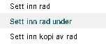

Velges sett inn kopi av rad, settes det inn en ny rad lik raden som var aktiv i det høyre-klikk ble gjort.

Merk at en ny rad er å betrakte som en ulagret endring og må derfor enten bekreftes ved å trykke «Lagre» eller angres å trykke «Hent»

Slett rad

Eksisterende rader slettes ved å høyre-klikke i aktuelt skjema og velge:

Merk at en slettet rad er å betrakte som en ulagret endring og må derfor enten bekreftes ved å trykke «Lagre» eller angres å trykke «Hent»

Ikke alle skjermbilder gir mulighet for sletting av rader.

Filterrad
Enkelte skjermbilder har en filterrad mellom overskriftsrad og data, for eksempel:

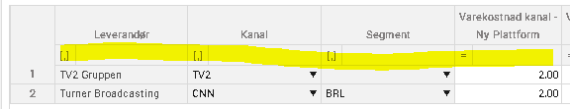

For hver kolonne, kan man sette filter-operator og filter-verdi, avhengig av typen data som kolonnen representerer (tekst, tall, osv):

- Filter-operator

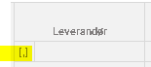

Klikk på symbolet og velg operator fra liste

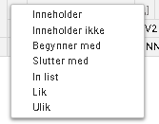

- Filter-verdi:

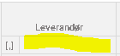

Skriv inn filter-verdi. Data filtreres i det man skriver i filter-verdi.

Administrasjon

Administrasjonsløsningen er tilgjengelig fra løsningens forside:

http://aib-invision/invision

Klikk på knapp «ADMINISTRASJON»

Alternativt kan administrasjonsløsningen aksesseres direkte:

http://aib-invision/InVision/workbooks/Index/AdministrasjonWQoEkLeS622rpBEakUeE/

Grunndata
Velg fane «Grunndata».

Huk av for ønsket grunndata-tabell i meny i venstremarg; data for valgt tabell vises.

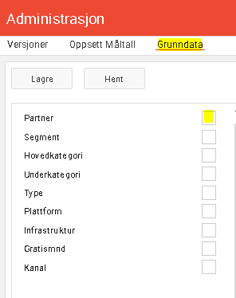

Partner

Etter å ha registrert og lagret en ny partner, velg fane «Oppsett Måltall» og trykk «Lagre»-knappen for skape det nødvendige innhold for den aktuelle partneren i måltallsløsningen.

Segment

Følgende segmenter er hardt knyttet til valg av segment i bildet «Oppsett Måltall»:

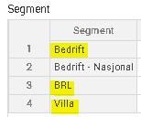

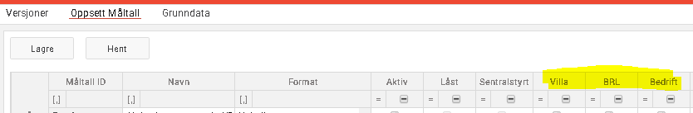

Det vil at løsningen forutsetter at de tre markerte segmenter er registrert i grunndata med de segment id’ene som vist (navn kan endres).

Oppsett Måltall

Velg fane «Oppsett Måltall».

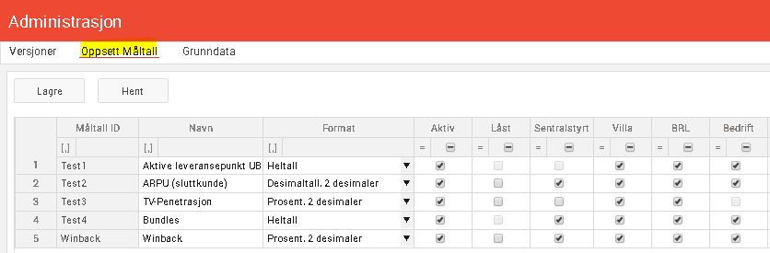

Fanen benyttes til ajourhold av de måltall som det skal gis input på i måltallsløsningen.

Feltbekrivelse:

- Format: velg det visningsformatet som måltallet skal ha i måltallsløningen. Følgende formater er tilgjengelig:

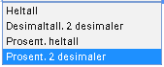

- Aktiv: styrer hvorvidt måltallet vises i måltallsløsningen (avhuket) eller ei (ikk avhuket)
- Låst: styrer hvorvidt måltallet skal kunne editeres i måltallsløsningen (avhuket) eller ei (ikke avhuket)
- Sentralstyrt: styrer hvorvidt måltallet skal kunne editeres kun i den sentralstyringsmodus (avhuket) eller i standardmodus (ikke avhuket)
- Villa/BRL/Bedrift: styrer hvilke av disse segmentene som måltallet skal gis input på i måltallsløsningen (avhuket)

Trykk på «Lagre» knappen for å lagre endringer samt oppdatere måltallsløsningen.

Måltall kan ikke slettes, men kan settes inaktive når de ikke lenger er skal gis skal input på i måltallsløsningen.

Versjoner (Måltall)
Velg fane «Versjoner».

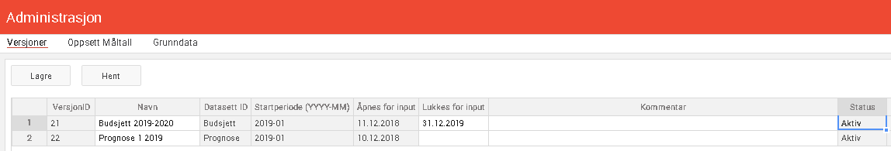
Her ajourholdes måltallsversjoner ved at man legger til nye versjoner (rader), eventuelt endrer editerbare felt på allerede opprettede versjoner.

En versjon må være unik i forhold til Datasett ID (Budsjett | Prognose) og Startperiode (YYYY-MM).

En automatisk jobb går hver natt, leser tabellen og:

- lukker versjoner som er merket for lukking (ref. kolonne «Lukkes for input»), dvs angitt dato er inntruffet og versjonen er ikke allerede lukket)
- starter versjoner som skal startes (ref. kolonne «Åpnes for input»), dvs angitt dato er inntruffet og versjonen er ikke allerede aktiv.

Hvis det finnes en aktiv versjon for samme datasett, lukkes denne automatisk da det kun kan være en åpen versjon per datasett til en hver tid.

Inputdata for den sist aktive versjonen av datasettet kopieres automatisk over til den nye versjonen for de månedene som samsvarer.

Dersom mer enn en versjon kvalifiserer for åpning, vil den versjonen med laveste startperiode velges.

Den nye versjonen blir tilgjengelig for valg i måltallsløsningen.

En versjon kan ikke slettes når status er Aktiv eller Lukket.

Feltbeskrivelse:

- VersjonID: unik identifikator for versjonen. Kan ikke endres av bruker.
- Datasett ID: påkrevd felt som settes av bruker ved opprettelse av ny versjon og som ikke kan endres senere
  - Budsjett
  - Prognose
- Startperiode: Startperioden (YYYY-MM), det vil si første inputmåned i versjonen. Påkrevd felt som settes av bruker ved opprettelse av ny versjon og som ikke kan endres senere.
- Åpnes for input: dato for når versjonen åpnes for input. Påkrevd felt som kan endres av bruker inntil versjonen er aktiv.
- Lukkes for input: dato for når versjonen lukkes for input. Valgfritt felt.
- Status: status for versjonen. Kan ikke endres av bruker
  - Opprettet: initiell status. Versjonen er kun opprettet, men finnes ikke i måltallsløsningen
  - Aktiv: versjonen er åpen for input i måltallsløsningen
  - Lukket: versjonen er ikke lenger åpen for input i måltallsløsninge

Gjenåpne en lukket versjon
En versjon med status «Lukket» kan gjenåpnes ved å høyreklikke på Status-kolonnen for den aktuelle versjonen og velge «Åpne»

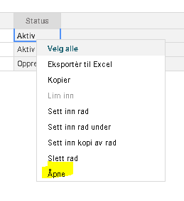
Versjonen får status «Aktiv».

Merk at kun en versjon av henholdsvis budsjett og prognose kan være aktiv til enhver tid.

Merk også at dersom versjonen som gjenåpnes har satt en dato i «Lukkes for input», så vil den automatiske jobben lukke versjonen igjen såfremt datoen er passert.

Sentralstyrte måltall

Sentralstyrte måltall kan kun editeres om måltallsløsningen startes i sentralstyringsmodus. Dette gjøres fra «Versjoner» fane ved å trykke på «Måltall – sentralstyring» knapp:

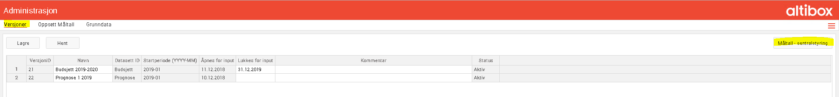

Eventuelt kan følgende URL benyttes direkte:

http://aib-invision/InVision/workbooks/Index/Mltalls8pReTnDrlBrv5FyfBhp?SentralstyringAIB=1

Merk at det ikke er noen form for tilgangsstyring på sentralstyringsmodus. Tilgang til URL’en over vil gi tilgang til å editere sentralstyrte måltall for den eller de partnere man har tilgang til.

Varekost TV kanaler

Verkekostløsningen er tilgjengelig fra løsningens forside:

http://aib-invision/invision

Klikk på knapp «VAREKOST TV KANALER»

Alternativt kan administrasjonsløsningen aksesseres direkte:

http://aib-invision/InVision/workbooks/Index/VarekostTVKanalerueQoqfghn1r9FebmHev6/

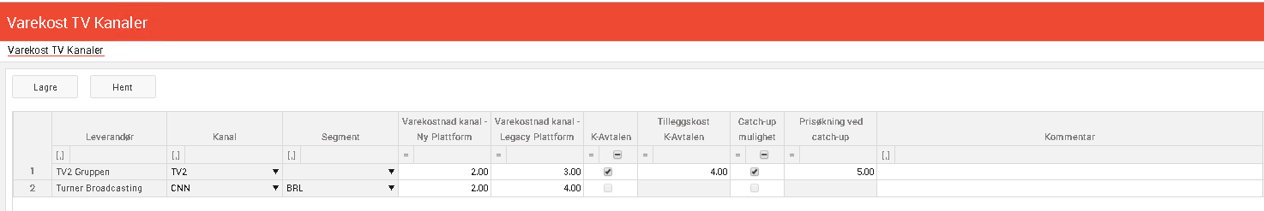
Leverandør følger automatisk fra valg av kanal.

Feltet «Tilleggskost K-avtalen» kan kun editeres dersom felt «K-avtalen» er huket av.

Feltet «Prisøkning ved catch-up» kan kun editeres dersom felt «Catch-up mulighet» er huket av.

Produktmapping

Produktmappingsløsningen er tilgjengelig fra løsningens forside:

http://aib-invision/invision

Klikk på knapp «PRODUKTMAPPING»

Alternativt kan administrasjonsløsningen aksesseres direkte:

http://aib-invision/InVision/workbooks/Index/ProduktmappingK91jgyUutXFBUhBmBAxf/

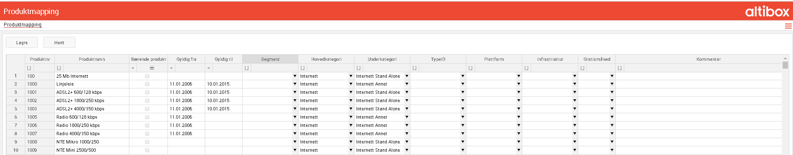

Produktnr kan editeres ved innleggelse av ny rad, men kan deretter ikke endres.

Teknisk

Installasjonsinformasjon

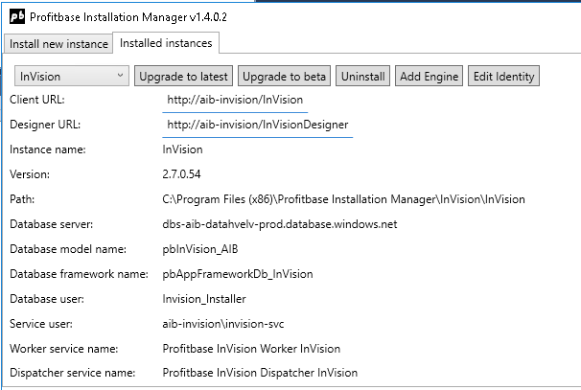

InVision services:

Servicene kjører under lokal admin bruker invision-svc.

Automatisk jobb
Den automatiske jobben går en gang hver natt, skedulert gjennom Task Scheduler på aib-invision:

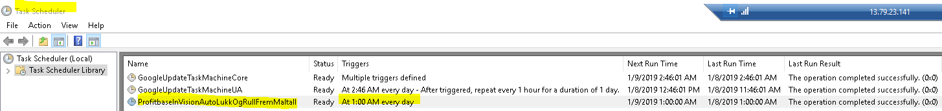

Jobben kjøres under lokal admin bruker invision-svc som er den samme brukeren som InVision service’ene kjører under.

